FUNOC
RNTER

Une saison en France

Formatrice : Charline Dewier
Jessica Cuvelier Megan Duquet Cécile Eale Isabelle Legrand

Amandine Lambert Jean-Philippe Gérard Béatrice Widard Silvana Pisano

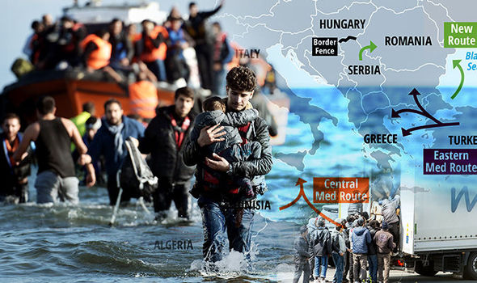
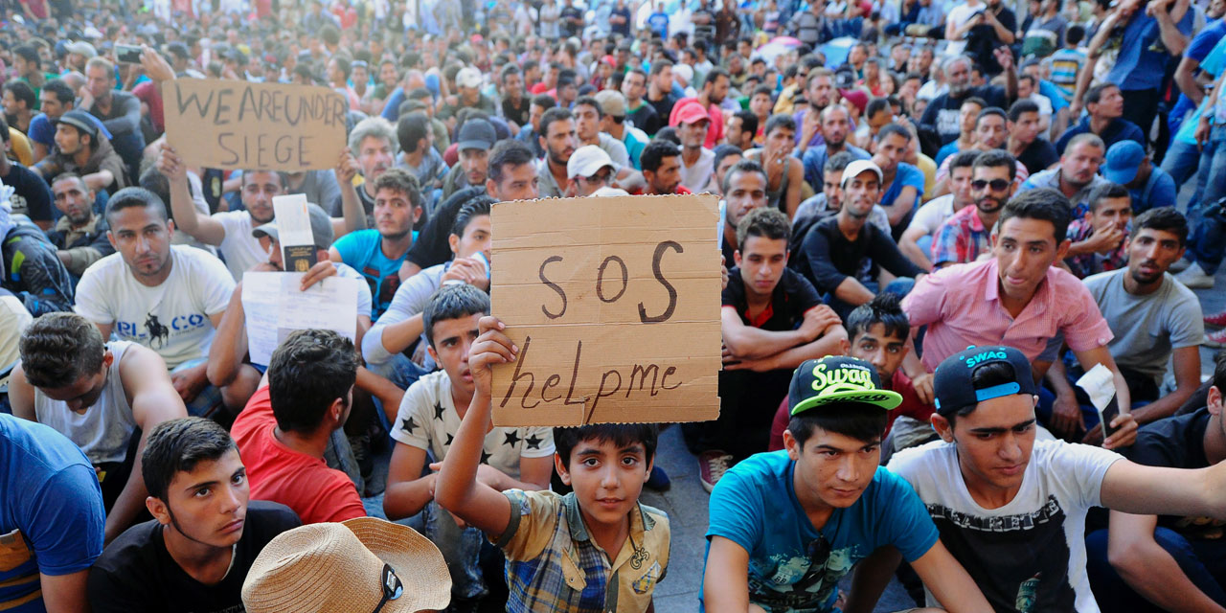

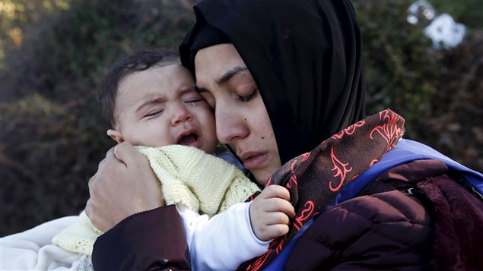
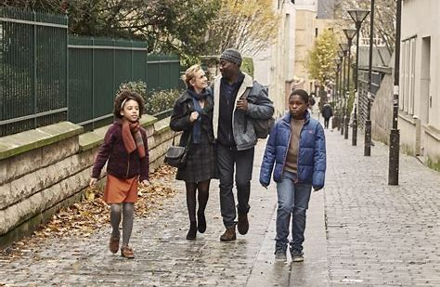
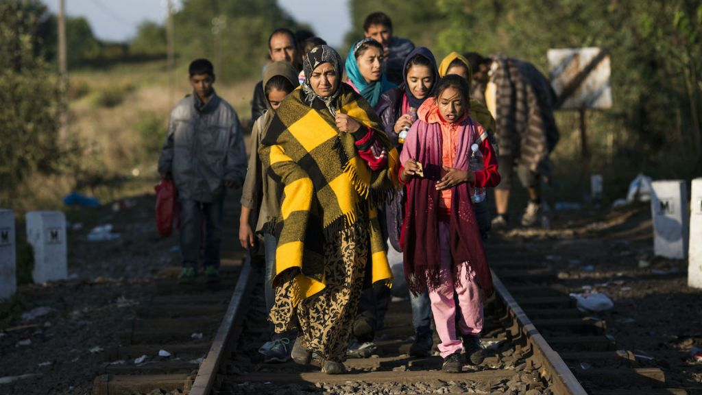

Juin 2018

Sommaire

Introduction

1. Présentation du film et réflexion

2. Critiques positives et négatives du groupe pour le film

3. Mercy, la chanson de l’espoir

4. Crise des migrants en Belgique : le vrai du faux

5. Lexique

Conclusion

Sources

Introduction

« Le soleil luit pour tout le monde »

Ce proverbe nous parle car il met en avant le fait que chacun a droit aux choses que la nature a accordées à tous.

Les Migrants ont droit à une vie décente. Ce film et le travail qui en découle nous ont aidés à comprendre ce phénomène de société et à nous conscientiser.

1. Présentation du film et réflexion

1.1. « Une saison en France », présentation.

Le nouveau film du Tchadien Mahamat-Saleh Haroun est une œuvre fragile, sur le fil du rasoir qui parle de la situation des « migrants ». Il se penche sur le temps d’attente de la demande d’asile ».

C’est la chronique d’une famille, Abbas et ses deux enfants (sa femme est décédée pendant la traversée) qui ont fui le « Centrafrique » pour se réfugier à Paris et retrouver une vie décente. Ses enfants sont scolarisés, lui travaille sur les marchés et noue une relation avec Carole d’origine polonaise. Ses démarches administratives pour sa régularisation sont toujours retoquées. L’exil se perpétue dans cette course interminable.

Le film affiche deux objectifs, d’une part, les attaches qui se créent entre les réfugiés et la terre d’accueil. D’autre part, le système administratif semble voué à fabriquer des drames humains.
(désespéré Etienne, ami d’Abbas, s’immole).
Haroun se doit d’exposer les difficultés que rencontrent les réfugiés dans l’enseignement social.
Le film regorge d’instants magnifiques, à savoir, pouvoir border ses enfants, leur chanter une berceuse et la scène merveilleuse de l’anniversaire de Carole. Ces instants de bonheur banals au coeur d’une vie malheureuse.

La mise en scène est pudique et patiente, il accorde de gros plans, rares et précieux d’une douceur humaine infinie, car derrière le drame se cache un récit affectif et une famille qui parvient à se recomposer malgré le deuil et clandestinité.
Le final est bouleversant dans la jungle de Calais et le fil amoureux est rompu. Carole se retrouve seule devant ce désastre : Abbas n’est plus là.

1.2. « Une saison en France », réflexion.

Avec ce film, le metteur en scène voulait des visages que l’on ne voit pas souvent dans le cinéma "dominant", et questionner la mémoire de l’exil.

Pour des raisons d’actualité Mahamat-Saleh Haroun a fait d’Abbas, un réfugié centrafricain, car son pays est lié à la France. Les réfugiés centrafricains sont moins médiatisés, contrairement aux autres réfugiés.

Le metteur en scène voulait surtout montrer le contraste entre la beauté de la ville et la situation des réfugiés.

Les figurants sont de vrais demandeurs d’asile ; ils ont été envoyés par des associations d’aide aux réfugiés. Ils sont victimes d’une fatigue liée à leur situation et au système, ils renoncent donc aux recours auprès du tribunal administratif.

Le réalisateur, cherche à démontrer le combat journalier des migrants.

1
2.Critiques positives et négatives du groupe pour le film

2.1. Récolte individuelle de la critique du film

J-P : « C’est un film assez réaliste avec des acteurs convaincants mais qui comporte trop de longueurs. Certains comédiens, notamment les enfants, ne sont pas toujours très bons. La fin laisse un peu perplexe et le réalisateur ne montre que l’aspect négatif de la situation. »

Béa. : « L’ensemble du film est bon grâce à la relation entre les 2 personnages principaux mais on ne fait que survoler la problématique des migrants. On ne montre pas si le personnage d’Abbas fait des démarches pour sortir de sa situation. Le film oscille entre documentaire et film mal documenté ; cependant Sandrine Bonnaire est, pour moi, la seule actrice convaincante du film. »

Meg. : « Le film est réaliste et montre bien la galère que vivent les migrants et les personnes précarisées mais on ne voit pas les démarches du personnage principal. »

Silv. : « Le film n’est pas trop long et j’ai apprécié le soutien de Corine pour son compagnon mais ça ne finit pas bien et on ne connaît pas le sort réservé à Abbas et ses enfants. »

Isa. : « Ça montre bien la réalité et l’histoire est touchante et crédible. Le personnage principal ne fait pas les démarches et ne se bat pas pour s’en sortir.

Amandine : « Je trouve que les femmes se laissent manipuler dans l’histoire mais le récit est beau et réaliste, bien que mal filmé par moment. L’aspect informatif ressort bien. »

Jess. : « C’est assez réaliste mais la fin n’est pas très claire. On se demande par exemple ce que deviennent les enfants d’Abbas. Personnellement, je n’aime pas les film sociaux. »

2.2. Synthèse des différentes critiques

Le film est réaliste, l’histoire est touchante et crédible sans être trop longue. L’aspect informatif ressort bien au final sur ce que vivent les migrants et les personnes précarisées sans tomber dans le misérabilisme. Mal filmé par moment, le long-métrage oscille entre documentaire et film mal documenté avec des acteurs pas toujours très bons, hormis Sandrine Bonnaire.

On ne montre pas si le personnage d’Abbas fait des démarches pour s’en sortir et la fin laisse perplexe sur le sort qui lui est réservé. Ce type de film dit "social" n’attire pas un large public dans les salles à cause de sa thématique « sociale » et complexe.

2
3. « Mercy » la chanson de l’espoir

Commentaire :

C’était le 20 mars 2017, une femme enceinte de huit mois et demi debout au bord de la mer regarde de l’autre bout, un monde inconnu. Les difficultés, la guerre, la famine, l’instabilité qui règne dans son pays, elle est poussée à fuir et n’a pas hésité un seul instant à monter sur un radeau en plastique rempli d’une foule de personnes. Malgré les risques de perdre son bébé et d’être face au nouvel ennemi, l’ocean. Le grand bleu ne les a pas épargnés et a détruit le radeau, mais un navire ami, l’Aquarius d’SOS et son équipage leur sauvèrent la vie, plus de 350 naufragés. La force des vagues et la peur n’ont pas retenu « Mercy » qui a pointé le bout de son nez, petite fille déterminée à connaître ce monde !

Ainsi, « Mercy » s’est battue pour la vie, elle est un symbole d’espoir et une lumière pour tous ces enfants que la mer a pris.

3

Paroles de « Mercy » de Madame Monsieur
[Couplet 1]
Je suis née ce matin, je m’appelle Mercy
Au milieu de la mer, entre deux pays, Mercy
C’était un long chemin et Maman l’a pris
Elle m’avait dans la peau, huit mois et demi
Oh oui, huit mois et demi
On a quitté la maison, c’était la guerre
Sûr qu’elle avait raison, y’avait rien à perdre
Oh non, excepté la vie
[Refrain]
Je suis née ce matin, je m’appelle Mercy
On m’a tendu la main et je suis en vie
Je suis tous ces enfants que la mer a pris
Je vivrai cent mille ans, je m’appelle Mercy
[Couplet 2]
Si il est urgent de naître, comprenez aussi
Qu'il est urgent de renaître, quand tout est détruit, Mercy
Et là devant nos yeux y’avait l’ennemie
Une immensité bleue peut-être infinie
Mais oui, on en connaissait le prix
Surgissant d’une vague, un navire ami
A redonné sa chance à notre survie
C’est là, que j’ai poussé mon premier cri
[Refrain]
Je suis née ce matin, je m’appelle Mercy
On m’a tendu la main et je suis en vie
Je suis tous ces enfants que la mer a pris
Je vivrai cent mille ans, je m’appelle Mercy
[Pont]
Derrière les sémaphores, serait-ce le bon port?
Que sera demain?
Face à face ou main dans la main
Que sera demain?
Je suis née ce matin, je m’appelle Mercy
[Outro]
Mercy, Mercy, Mercy, Mercy
Mercy, Mercy, je vais bien merci
Mercy, Mercy, Mercy, Mercy
Mercy, Mercy, je vais bien merci
Mercy, Mercy, Mercy, Mercy
Mercy, Mercy, je vais bien merci
Mercy, Mercy, Mercy, Mercy
Mercy, Mercy, je vais bien merci

4
4. Crise des migrants en Belgique : le vrai du faux

Combien d’immigrés pouvons nous accueillir ?

Selon les derniers chiffres, le CGRA (Commissariat Général aux Réfugiés et aux Apatrides) a auditionné 11.545 demandeurs d’asile en 2015. La Belgique dispose d’une capacité d’accueil de 18.400 places, quasi toutes occupées.
Ce qui change cette année, c’est le taux d’acceptation de réfugiés. De 22.490 en 2012, il est passé à près de 60 % à cause des pays en guerre comme l’Irak, la Syrie et l’Afghanistan.
Cependant, le demandeur d’asile ne reçoit pas d’aide financière, mais simplement l’accueil. D’où la polémique récente sur le manque de places en centre d’accueil.

Pourquoi chaque ressortissant étranger qui débarque chez nous est pris en charge ?

Parce que chaque personne réfugiée craint avec raison d’être persécutée du fait de sa religion, sa nationalité, son appartenance à un certain groupe social ou des ses opinions politiques. C’est pour cela que l’on prend tous les réfugiés à charge.
Si le demandeur obtient ses papiers, il doit trouver un logement et ensuite s’inscrire dans un C.P.A.S, ainsi il a droit au revenu d’intégration social.

Il y a encore beaucoup de choses à dire, mais nous n’entrerons pas dans plus de détails.

5

5. Lexique

Qu’est-ce qu’un migrant ?

Les migrants font ce choix pour raison économique. Quand les réfugiés ou les demandeurs d’asile le font pour des motifs politiques. Or les contraintes économiques et politiques se confondent souvent, et la distinction entre différentes catégories de « migrants » est généralement arbitraire.

Migrant international : est une relocalisation de territoire des personnes qui ne sont pas dans le pays.

Travailleur migrant : personne qui exerce une activité rémunérée dans un Etat dont elle n’est pas ressortissante.

Réfugié : toute personne craignant d’être persécutée du fait de sa religion, sa nationalité, son appartenance à un certain groupe social ou de ses opinions politiques.

Demandeur d’asile : personne qui a quitté son pays d’origine et souhaite obtenir le statut de réfugié.

Migrant environnementale : personne forcée de quitter son lieu de vie de manière temporaire ou permanente à cause d’une rupture environnementale ( d’origine humaine ou naturelle).

Déplacé interne : personne qui fuit son lieu de résidence, en raison d’un conflit armé, de violence généralisée, de violations des droits de l’homme ou de catastrophes naturelles.

Clandestins ou sans papiers : est désignés des étrangers en situation irrégulière rentrés dans le pays illégalement, soit avec un visa de tourisme étudiant ou en déposant une demande d’asile de réfugié.
Suite au rejet de leur demande d’asile qui les fait basculer dans la catégories des « sans-papiers », les migrants commencent leur parcours du COMBATTANT.

6

Conclusion :

A la lumière de ce travail, nous avons pu échanger, réfléchir à une problématique qui nous touche de près ou de loin.

Nous avons pu individuellement et en groupe, communiquer sur le sujet et à l’avenir, nous aurons une oreille plus attentive sur ce sujet.

7
Sources

1. Présentation du film et réflexion :
https://www.lemonde.fr/cinema/article/2018/01/31/une-saison-en-france-dix-mois-pour-prendre-racine_5249538_3476.html

http://www.allocine.fr/film/fichefilm-254154/secrets-tournage/

3. Chanson de l’espoir :
http://www.bestofparoles.com/explication-mercy-bdqb5.html

https://genius.com/Madame-monsieur-mercy-lyrics

4. Crise des migrants en Belgique :
https://www.lemonde.fr/immigration-et-diversite/article/2018/06/04/le-sans-papiers-tunisien-qui-avait-sauve-deux-enfants-en-2015-va-echapper-a-l-expulsion_5309603_1654200.html

http://francais-express.com/actualite/culture/-110797-catherine-barma-furieuse-apres-le-refus-de-mamoudou-gassama-dapparaitre-dans-on-n-est-pas-couche-la-production-repond/

http://www.lesoir.be/911342/article/actualite/monde/2015-06-18/il-n-y-jamais-eu-autant-refugies-sur-planete-infographies

5. Lexique :
https://www.lacimade.org/faq/qu-est-ce-qu-un-migrant/

